关于中山市广耀塑料模具制品有限公司用地规划条件变更公示的通告
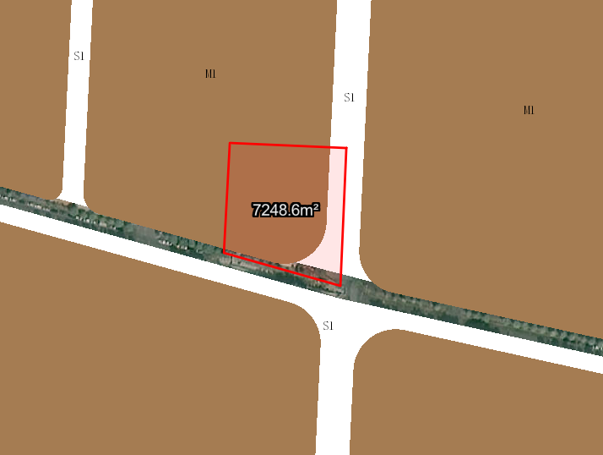
地块区位图
兹有不动产权证号为“粤（2024）中山市不动产权第0329628号”，面积7248.60平方米的用地位于中山市火炬开发区敬业路11号，属《中山火炬区电子信息产业园EF街区控制性详细规划（2020）》规划范围，规划功能为一类工业用地，土地使用权人为中山市广耀塑料模具制品有限公司。现土地使用权人申请按控规变更该宗地规划条件。
我局已受理其申请，根据《中华人民共和国城乡规划法》及相关法规要求，现对该宗地规划条件变更进行公示，公示如下：
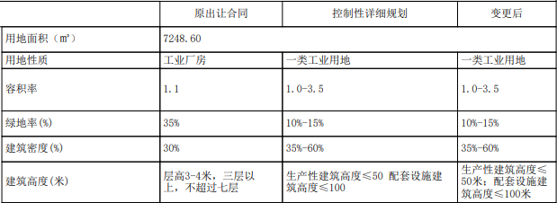
根据城乡规划有关法律法规要求，公示时间为本公示刊登之日起10天。在公示期内如对上述调整事项有意见或建议，请使用真实姓名及联系方式，以书面形式反馈到以下地址：中山市火炬开发区康乐大道35号中山火炬高技术产业开发区自然资源局（以签收时间为准），逾期视为无异议。
联系人:颜小姐 联系电话：88293117

中山市自然资源局

